
หน่วยการเรียนรู้ที่ ๔
สืบสานมรรยาทไทย
เสียง

แผนการจัดการเรียนรู้ที่ ๔

อ่านเสริมเติมปัญญา


ชั้นประถมศึกษาปีที่ ๒ เวลา ๑ ชั่วโมง

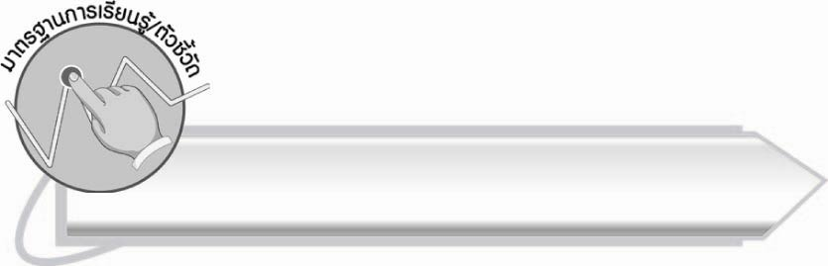
มาตรฐานการเรียนรู้/ตัวชี้วัด

มาตรฐานการเรียนรู้
มาตรฐาน ท ๑.๑ ใช้กระบวนการอ่านสร้างความรู้และความคิดเพื่อนำไปใช้ตัดสินใจแก้ปัญหาในการดำเนินชีวิต และมีนิสัยรักการอ่าน
ตัวชี้วัด
ท ๑.๑ ป. ๒/๖ อ่านหนังสือตามความสนใจอย่างสม่ำเสมอและนำเสนอเรื่องที่อ่าน
ท ๑.๑ ป. ๒/๘ มีมารยาทในการอ่าน
มาตรฐานการเรียนรู้
มาตรฐาน ท ๕.๑ เข้าใจและแสดงความคิดเห็น วิจารณ์วรรณคดีและวรรณกรรมไทยอย่างเห็นคุณค่า และนำมาประยุกต์ใช้ในชีวิตจริง
ตัวชี้วัด
ท ๕.๑ ป. ๒/๑ ระบุข้อคิดที่ได้จากการอ่านหรือการฟังวรรณกรรมสำหรับเด็กเพื่อนำไปใช้
ในชีวิตประจำวัน


จุดประสงค์การเรียนรู้สู่ตัวชี้วัด

๑. อธิบายความรู้จากเรื่องที่อ่านได้ (K)
๒. เลือกอ่านหนังสือที่สนใจ และนำเสนอเรื่องที่อ่านได้ (P)
๓. กระตือรือร้นในการร่วมกิจกรรมการอ่าน และมีนิสัยรักการอ่าน (A)

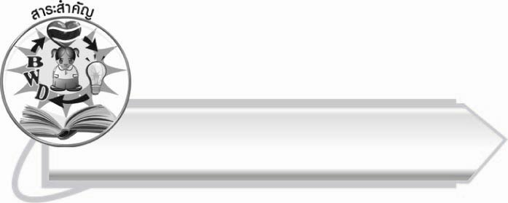
สาระสำคัญ

การอ่านอย่างสม่ำเสมอเป็นการปลูกฝังนิสัยรักการอ่าน และช่วยพัฒนาความคิด
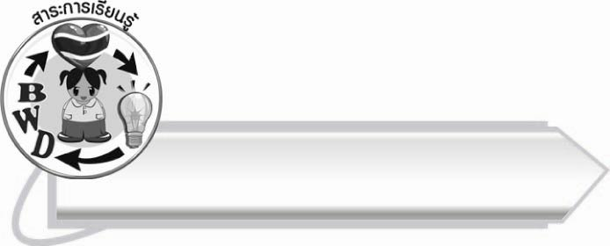

สาระการเรียนรู้

การเลือกอ่านหนังสือตามความสนใจ



สมรรถนะสำคัญของผู้เรียน

๑. ความสามารถในการสื่อสาร
- ทักษะการอ่าน
- ทักษะการเขียน
- ทักษะการฟัง การดู และการพูด
๒. ความสามารถในการคิด
- การให้เหตุผล
- การจัดระบบความคิดเป็นแผนภาพ
- การสรุปความรู้
- การประเมินค่า
๓. ความสามารถในการแก้ปัญหา
๔. ความสามารถในการใช้ทักษะชีวิต



คุณลักษณะอันพึงประสงค์

ใฝ่เรียนรู้
ตัวชี้วัดที่ ๔.๒ แสวงหาความรู้จากแหล่งเรียนรู้ต่าง ๆ ทั้งภายในและภายนอก
โรงเรียน ด้วยการเลือกใช้สื่ออย่างเหมาะสม บันทึกความรู้
วิเคราะห์ สรุปเป็นองค์ความรู้ และสามารถนำไปใช้ใน
ชีวิตประจำวันได้


ชิ้นงานหรือภาระงาน (หลักฐาน ร่องรอยแสดงความรู้)

-
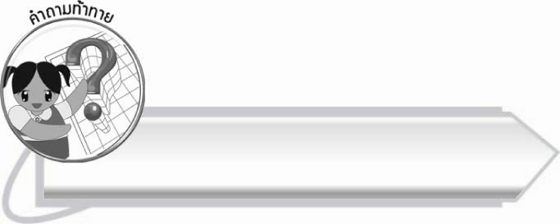

คำถามท้าทาย

การอ่านนิทานให้ประโยชน์อย่างไร

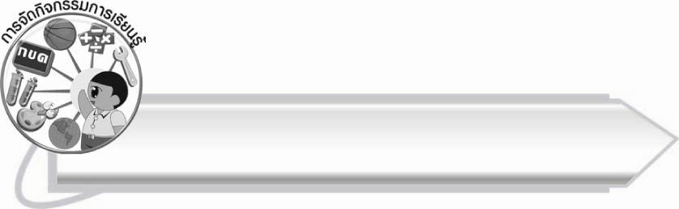
การจัดกิจกรรมการเรียนรู้

๑. ให้นักเรียนร่วมกันแสดงความคิดเห็นโดยครูใช้คำถามท้าทาย ดังนี้
๏ การอ่านนิทานให้ประโยชน์อย่างไร
๒. ให้นักเรียนอ่านออกเสียงบทอ่านเรื่อง สืบสานมรรยาทไทย ตั้งแต่ “เมื่อนักเรียนอ่านจบแล้ว...” จนถึง “...นักเรียนไปเลือกหนังสือที่สนใจมานั่งอ่าน”
๓. ให้นักเรียนเลือกอ่านนิทานอีสปคนละ ๑ เรื่อง แล้วออกมาเล่าให้เพื่อนฟังหน้าชั้นเรียน จากนั้นบอกข้อคิดที่ได้รับ พร้อมทั้งบอกเหตุผลที่อ่าน
๔. ให้นักเรียนที่ฟังนิทานร่วมกันซักถามหรือแสดงความคิดเห็นเกี่ยวกับนิทานอีสปที่เพื่อนออกมาเล่า จากนั้นร่วมกันประเมินผลงาน
๕. ให้นักเรียนร่วมกันบอกประโยชน์ของการอ่านหนังสือ ครูเขียนเป็นแผนภาพความคิดบนกระดาน เช่น
ประโยชน์ของการอ่านหนังสือ
ได้รับความรู้
ตอบคำถามที่สงสัย
ได้รับความเพลิดเพลิน
ทันเหตุการณ์

๖. ให้นักเรียนอ่านบทร้อยกรอง มารยาทในการอ่าน จากแผนภูมิที่ครูติดบนกระดานพร้อมกัน

มารยาทในการอ่าน
มารยาทในการอ่าน อย่าวิ่งพล่านส่งเสียงดัง
เลือกเรื่องแล้วลงนั่ง ตั้งใจอ่านเปิดเบามือ
เมื่ออ่านเรื่องค้างไว้ ใช้กระดาษคั่นหนังสือ
งดคุยเสียงอึงอื้อ ถือเป็นผู้มรรยาทงาม
สมใจ บุญอุรพีภิญโญ

๗. ให้นักเรียนและครูร่วมกันสรุปความรู้ ดังนี้
๏ การอ่านอย่างสม่ำเสมอเป็นการปลูกฝังนิสัยรักการอ่าน และช่วยพัฒนาการคิด

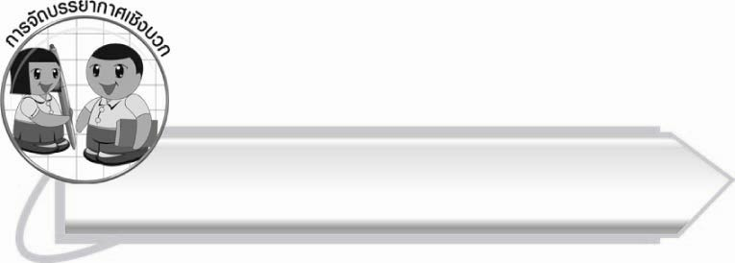

การจัดบรรยากาศเชิงบวก

ให้นักเรียนทุกคนได้มีส่วนร่วมในการนำเสนอ การแสดงความคิดเห็น และประเมินผล จะทำให้นักเรียนเกิดความสนุกสนาน และภาคภูมิใจ

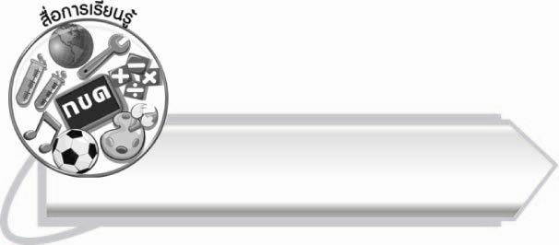
สื่อการเรียนรู้
๑. นิทานอีสป
๒. บทร้อยกรอง

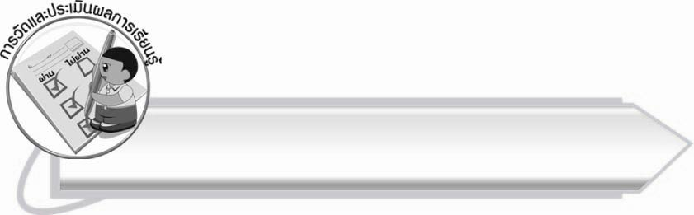
การวัดและประเมินผลการเรียนรู้

๑. วิธีการวัดและประเมินผล
สังเกตพฤติกรรมของนักเรียนในการเข้าร่วมกิจกรรม
๒. เครื่องมือ
แบบสังเกตพฤติกรรมการเข้าร่วมกิจกรรม
๓. เกณฑ์การประเมิน
การประเมินพฤติกรรมการเข้าร่วมกิจกรรม
ผ่านตั้งแต่ ๒ รายการ ถือว่า ผ่าน
ผ่าน ๑ รายการ ถือว่า ไม่ผ่าน

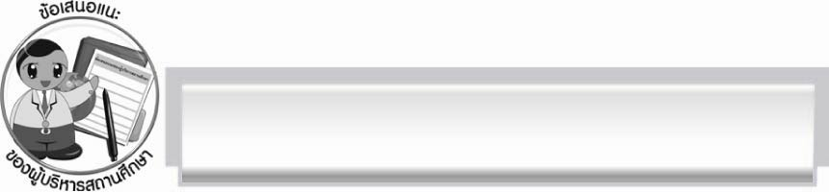
ข้อเสนอแนะของผู้บริหารสถานศึกษา
______________________________________________________________________________
______________________________________________________________________________
______________________________________________________________________________
______________________________________________________________________________
______________________________________________________________________________
______________________________________________________________________________
______________________________________________________________________________
______________________________________________________________________________
______________________________________________________________________________
______________________________________________________________________________
______________________________________________________________________________
______________________________________________________________________________
______________________________________________________________________________
______________________________________________________________________________
______________________________________________________________________________
______________________________________________________________________________
______________________________________________________________________________
______________________________________________________________________________
______________________________________________________________________________
______________________________________________________________________________
______________________________________________________________________________
______________________________________________________________________________
______________________________________________________________________________
______________________________________________________________________________

ลงชื่อ_________________________ (ผู้บริหารสถานศึกษา)
(_________________________)
________/________/_______


บันทึกหลังการสอน

ผลการจัดการเรียนการสอน

______________________________________________________________________________
______________________________________________________________________________
______________________________________________________________________________
______________________________________________________________________________
______________________________________________________________________________
______________________________________________________________________________

ปัญหา/อุปสรรค

______________________________________________________________________________
______________________________________________________________________________
______________________________________________________________________________
______________________________________________________________________________
______________________________________________________________________________
______________________________________________________________________________

แนวทางแก้ไข

______________________________________________________________________________
______________________________________________________________________________
______________________________________________________________________________
______________________________________________________________________________
______________________________________________________________________________
______________________________________________________________________________

ลงชื่อ__________________________ (ผู้บันทึก)
(_________________________)
________/________/_______

